南通大学2016年暑期社会实践
简 报
第十一期

共青团南通大学委员会编 2016年8月8日

本 期 目 录
热点关注
[护理学院]“地震灾区爱心服务团”赴禾甸镇开展志愿活动………2
[地理科学学院]“虚拟4引擎校园建模”项目颇见成效……………3
团队足迹
知识焊接你我——记电气工程学院南通社区科普知识志愿宣讲团暑期社会实践………………………………………………………………4
实践简讯…………………………………………………………………6

热 点 关 注

[护理学院]“地震灾区爱心服务团”赴禾甸镇开展志愿活动
8月4日，护理学院“防震减灾，你我同行”地震灾区爱心服务团成员来到禾甸镇下赤村开展志愿活动。
在村长杨常伟热情的讲解下，志愿者们对下赤村受灾情况和灾后的重建工作有了一定的了解。在村长杨常伟的陪同下，志愿者们来到了一户受灾较严重的居民家中，走进灾民家中，可见厨房和客厅的墙壁有多处裂痕，客厅的地面甚至有一处出现了塌陷，家具也有不同程度的损坏。志愿者们帮助灾民打扫了房屋，忙完后又为他们做了一顿美味可口的饭菜，得到了灾民的夸奖和感谢。活动最后，成员们给灾民讲解了关于地震的常识和地震自救方法。
此次活动通过深入灾民家中开展志愿活动的形式，给予灾民一定的帮助，使服务团成员们了解灾后生活，并让灾民感受到更多来自社会的关怀和温暖。
护理学院 杨晨微
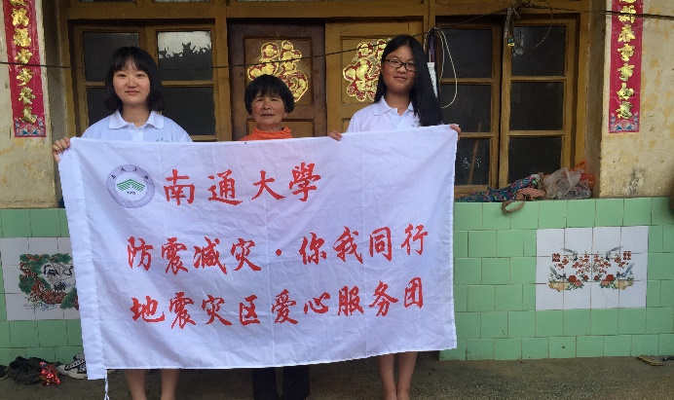

[地理科学学院]“虚拟4引擎校园建模”项目颇见成效
地理科学学院暑期社会实践团队Navigator自7月7日开始实施“虚拟4引擎校园建模”项目并初定于8月25日完成此项目。三维校园导航项目的开发是为学生尤其是新生提供“校园”这样一个小范围地区的详细信息。开发一款针对特殊群体的、局部的三维地图系统，可以增强这部分用户的用户体验，更好地满足用户对于地图的细节要求。如今历时半个月已小有成效。
暑假期间Navigator团队主要专注于建模步骤。利用南通大学钟秀校区的TM影像获得水平方向的精确数据(地图精度为5米)，并将其作为在Unreal Engine4中建模的底图。使用SET2110型电子全站仪对建筑物外表面、道路等要素进行测量，获取场景的三维数据，并在Unreal Engine4中对三维地理场景进行建模。在此基础上，以建筑施工图数据为参照，在Unreal Engine4中对建筑物的内部结构进行进一步建模。“虚拟4引擎校园建模”在团队成员的努力下如火如荼的开展着，成果已然可观，成员们表示，“tm影像对建模的参考价值颇高，而建模工作在底图的基础上会开展的更加方便”。据悉，团队成员不会止步于此，在校园三维导航系统的基础上，他们将会开发一个代号“Project Z”的神秘作品。
在一个月的实践操作中，他们将平时课堂所学的知识运用到项目当中进行实践训练。队员们的动手操作能力、团队协作能力都得到了极大的提升。此项目不仅锻炼来了成员们的自身能力，更激发了他们的创新、创业思想，对他们今后步入社会大有裨益。
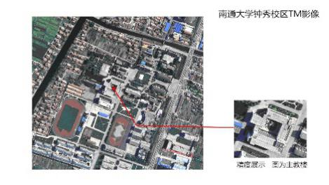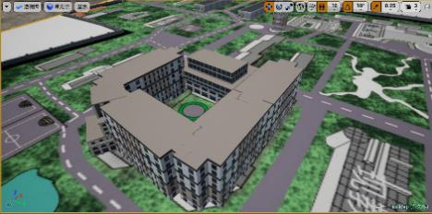

团 队 足 迹

知识焊接你我
——记电气工程学院南通社区科普知识志愿宣讲团
暑期社会实践
这个暑期，他们很忙
七月，在大批同学收拾好行李踏上回家的路时，电气工程学院南通社区科普知识志愿宣讲团的10位成员正忙着宣讲活动的准备工作。从人员的分工、活动流程的确定、材料的购买及电子制作的温习，队员们都反复校对、操作。“给我印象最深的是两位女生，因为之前完全没有接触过焊接，想要更好地指导小朋友焊接，她们必须从最基本的焊接开始练起，然后再一步一步地学习电子制作。”宣讲团负责人田肖杰说道。
7月4日中午，宣讲团早早赶到中远社区的活动室做准备。烈日阳光的炙烤让气温不断上升，窗外不停叫唤的知了让本就闷热的天气更添燥热，而现场只有两顶吊扇呼呼地转着。搬完桌椅，大家早已汗流浃背，豆大的汗擦了又擦，双颊也越撑越红，却无人抱怨。
随着小朋友们的陆续到来，活动渐渐进入正轨。队员们分散至各小组进行操作，以便让小朋友们更清楚地看到电子制作的过程。小朋友们不约而同地把身子凑向宣讲团队员，目不转睛地望着队员手中的电烙铁和电子元件。电烙铁、焊锡丝、电路板、LED灯……成员们向小朋友们讲解电子制作所需的用品，在成员们绘声绘色的介绍下，小朋友们的燥热情绪渐渐被学习电子制作中的乐趣所冲刷，纷纷好奇地研究手中的电子元件。为了让社区小朋友们了解更多物理知识，掌握更多电子制作技巧，队员们就摇摇棒、流水灯、光控闪灯、简易音响、金属探测器及“光立方”进行了介绍并指导制作。在队员的帮助下，小朋友们左手持焊锡丝，右手握电烙铁，抿紧嘴唇，仔细地将一个个的电子元件焊接至电路板上。望着自己的成果，大家都乐开了花。
“特别感谢哥哥姐姐们帮助我完成了一个又一个有趣的制作，让我对电子制作产生了很大的兴趣，这对于即将升初二学习物理的我来说很受用。” 凌欲楼小朋友乐呵呵地说道。小朋友名叫凌欲楼，他是这次创意大赛的一等奖获得者。活动结束后，小朋友们在家长的带领下陆续离开，他却还定定地坐在椅子上，做着手上还未完成的“光立方”。
“虽然时间超出了预计，但是看到小朋友们对电子制作这么感兴趣很欣慰，真的不忍心打扰。”队员杨超壹表示，能够运用自己所学的专业知识让社区小朋友们对电子制作萌发兴趣，是他们最想希望得到的回报。

他们是谁？
宣讲团成员都来自电气工程学院自动化专业151班，他们的大多是初次来到社区开展知识宣讲活动。而这已是负责人田肖杰第二次来到社区开展知识宣讲活动。与上次作为活动参与者不同的是，这次他作为活动负责人带领了一支队伍，通过团队协作，给社区小朋友们普及各式各样的电子制作知识。尽管活动中出现了一个又一个问题，但他们依旧团结一起，共同商议对策。“一个团队的强大并不在于领导的强大，而在于每个团队成员能否积极主动的当好自己在团队中的角色。”这是田肖杰在活动结束后最大的感受。
活动第一天，在队员用幻灯片向小朋友们讲解宣讲活动的流程中，活动室突然全黑，现场一片嘈杂，本就闷热的活动室一下子炸了锅。经社区负责人检查，才发现是电路出现了故障。活动第一天就遭遇意外情况，多少让队员们有些措手不及。为了不耽误活动正常开展，队员们临时决定改变用幻灯片介绍活动细节的计划，改为分散至各组向小朋友们介绍电子元件并指导他们进行简单的电子元件组装及焊接。田肖杰对此突发状况表示，虽然前期做了充足的准备，但活动现场停电的意外情况的确不在考虑之中，不过，还好大家没有放弃，积极配合，使活动能够继续开展。
虽然有分工安排，但其实在活动中有各种琐碎的事情需要有人来完成。让田肖杰感到欣慰的是，从整理归纳物品到打扫卫生，团队中的每个队员都能够主动承担任务。
6日，接到附近几个社区的领导明日前来参观学习的通知，田肖杰很忐忑。时间紧迫，在准备材料的同时，写策划、增做PPT、写主持词的任务又一下子压了过来，还好，队员们了解情况后，都默契地担起了各自能够胜任的工作，一起解决了燃眉之急。
摇摇棒、简易音响、金属探测器、“光立方”······每一件电子制作中都蕴含着宣讲团队员们背后的汗水与努力。虽然此次暑期实践活动结束了，但队员间的互相扶持的默契一直都在，并会随着接下来一次又一次的实践不断延续强大。
（璞石记者 朱青）

实 践 简 讯

2016年7月2日至8月2日，生命科学学院（海洋学院）暑期植物调查分队的30名成员分别在自己的家乡开展了植物调查活动。同学们积极热情地开展调查，寻找并询问熟悉相关植物生长发育的专家和研究者，进一步深入详细的了解自己所调查的植物，此次活动在一定程度上让同学更加的了解植物的种类、价值以及地区分布等相关信息。

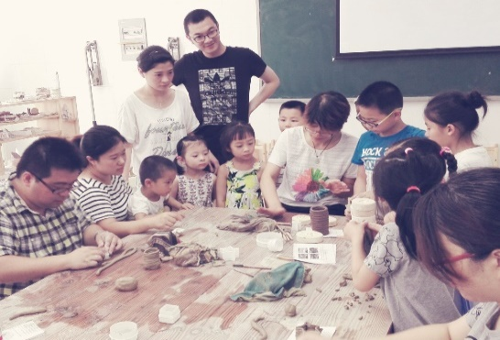
7月30日上午，陶艺暑期创新创业小分队实践团在南通大学主校区工程训练中心开展了第二次“南通大学科创体验活动南通电信工会员工（亲子）专场”活动，家长和小朋友们在各位助教同学的指导下都做出了自己满意的作品，并统一把想烧制的作品归放到一起，进行烧制。本次实践活动得到了电信工作人员们的高度认可，也让陶艺暑期创新创业小分队实践团成员们认识到了团结协作、耐心友爱的重要性。

